Program v petrovické farnosti v týdnu 4.-11.1.2009
4.1.2009  neděle | 2.neděle po Narození Páně | 9.00, 10.30 mše sv.  po mši sv. zahájení Tříkrálové sbírky na pomoc potřebným
5.1.2009
pondělí
6.1.2009 úterý | Slavnost  Zjevení  Páně -  Tři Králové | 18.00 mše sv.s žehnáním vody, kadidla a křídy  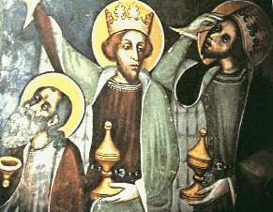  poté na faře schůzka společenství mládeže od 12 let
7.1.2009  středa |  | 18.30 mše sv.; po ní modlitba chvály v kostele a poté setkání společenství na faře a v sakristii
8.1.2009  čtvrtek |  | 18.00 mše sv., adorace Nejsvětější svátosti
9.1.2009  pátek | . | 18.00 mše sv., při ní uvedení do funkce a slib členů ekonom. rady farnosti, poté ustavující schůze
10.1.2009  sobota |  | 18.00 mše sv., poté nešpory
11.1.2009  neděle | Svátek Křtu Páně | 9.00, 10.30 mše sv.

- 17.1. 2009, sobota – oslava 13. narozenin farnosti - 10.00 mše sv., od 14.00 program U Čouků
- 19.1.2009, pondělí, 18.30 - ekumenická bohoslužba ve sboru Českobratrské církve evangelické v Uhříněvsi – v rámci Týdne modliteb za jednotu křesťanů
- 23.1.2009, mimořádně 4.pátek v měsíci, od 19.00 setkání – pro farníky i pro veřejnost - s křesťanským literárním historikem PhDr. Jaroslavem Medem, přednášejícím na FF a KTF UK v Praze

